Activité « Détermination de la hauteur à l’aide d’un smartphone »

● Niveau : 1ère bac pro, T^{le} bac pro

Module de formation :

Mécanique : comment contrôler le mouvement et l’équilibre de divers systèmes ?

● Connaissances abordées :

Connaissances
Physique-Chimie :

- Connaître la définition de la pression.
- Savoir que la pression se mesure à l’aide d’un manomètre.
- Connaître l’ordre de grandeur de la pression atmosphérique.
- Connaître la relation de Pascal liant les variations de pression aux variations d’altitude dans un fluide incompressible à l’équilibre.

Mesures et incertitudes :

- Savoir que la mesure d’une grandeur physique présente toujours une incertitude due à l’instrument de mesure, à son utilisation et à la variabilité de facteurs non contrôlés.
- Savoir que la moyenne d’une série de mesures indépendantes est le meilleur estimateur de la valeur de la grandeur étudiée.
- Savoir que la dispersion d’une série de mesures indépendantes peut être approximativement évaluée en calculant l’écart-type de la distribution des mesures.
- Savoir que cette dispersion est un estimateur de l’incertitude de mesure.

● Groupement(s) : 1 (T^{le} bac pro), 5 (1ère bac pro).

● Problématique :

En utilisant les ressources documentaires mises à votre disposition, répondre de manière argumentée à la question suivante : Comment déterminer si la mesure de hauteur effectuée avec un smartphone est adaptée pour évaluer le nombre d’étages montés ?

● Ressources pour l'élève :

Nous allons mesurer la différence de pression entre deux points situés à des hauteurs différentes. Ces mesures peuvent s’effectuer par les élèves aussi bien en salle de classe que dans les étages de l’établissement.
Les valeurs des pressions sont relevées au point initial et au point final séparés d’une hauteur h. L’exploitation des données est effectuée dans un second temps à l’aide du tableur joint au parcours. L’ensemble des valeurs obtenues l’ont été avec le capteur du même smartphone.

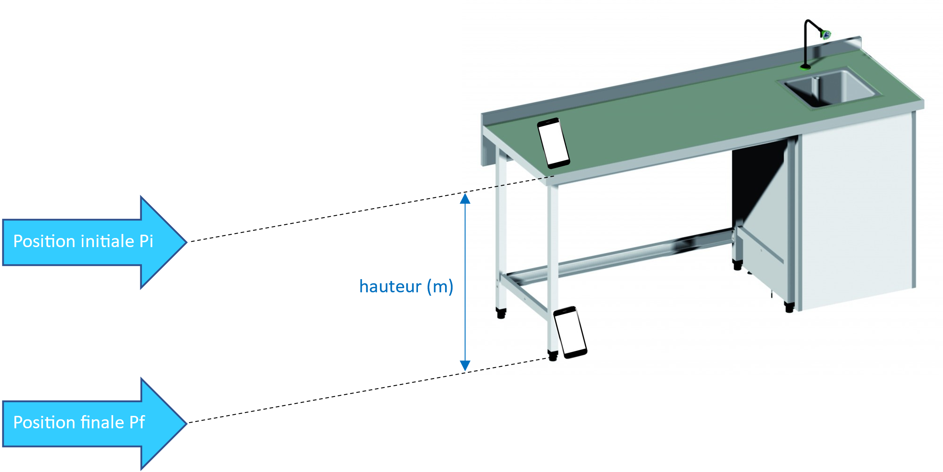
Exemple 1 : dispositif de mesure dans la salle de classe.

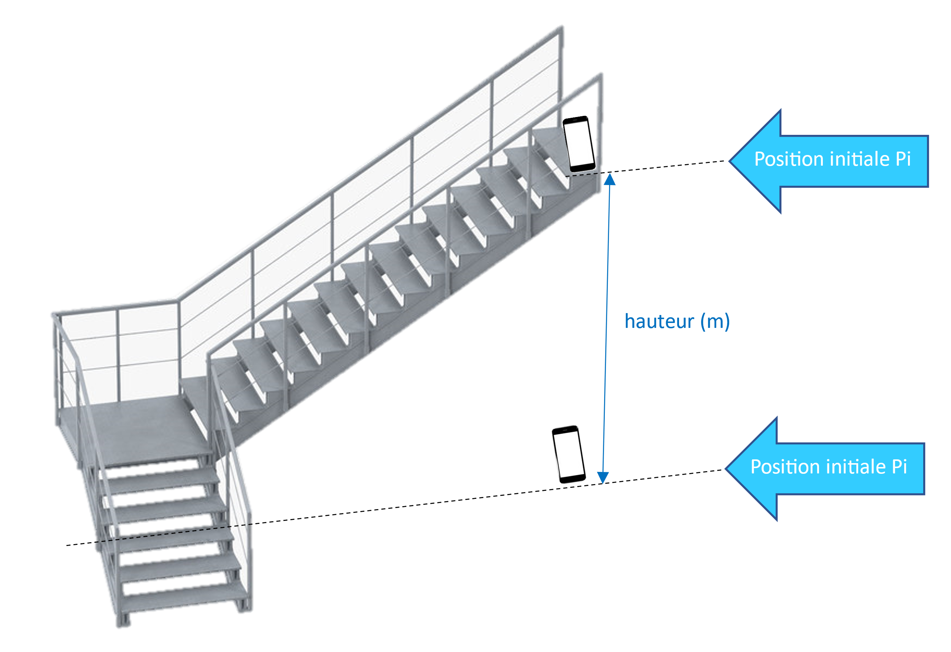
Exemple 2 : dispositif de mesure dans l’établissement.

Mesures obtenues avec les deux dispositifs expérimentaux :
Valeurs des hauteurs de référence : h₁ = 0,80 m pour l’exemple 1 et h₂ = 3,54 m pour l’exemple 2.
Répartition des mesures de h (exemple 1) en classes de 0,1 m
Répartition des mesures de h (exemple 2) en classes de 0,1 m
Diagramme de dispersion des valeurs de hauteurs obtenues au regard des deux valeurs de référence de h

Calcul de h | Exemple 1  hauteur (m) | Exemple 2  hauteur (m)
1 | 0,837 | 3,820
2 | 0,9 57 | 3,199
3 | 0,750 | 3,691
4 | 1,147 | 3,501
5 | 0,906 | 3,398
6 | 0,880 | 3,734
7 | 0,949 | 3,355
8 | 0,776 | 3,493
9 | 0,845 | 3,588
10 | 0,794 | 3,717
11 | 1,125 | 3,889
12 | 0,985 | 3,506
13 | 0,950 | 3,663
14 | 0,933 | 3,637
15 | 0,872 | 3,619
16 | 1,474 | 3,767
17 | 1,247 | 3,881
18 | 0,445 | 3,314
19 | 0,785 | 3,541
20 | 0,680 | 3,296
21 | 0,768 | 3,691
22 | 0,966 | 3,484
23 | 0,543 | 3,372
24 | 0,699 | 3,613
25 | 0,647 | 3,613
26 | 0,837 | 3,622
27 | 0,897 | 3,372
28 | 0,940 | 3,493
29 | 0,897 | 3,329
30 | 0,587 | 3,708
31 | 0,637 | 3,610
32 | 0,881 | 4,046
33 | 0,741 | 3,593
34 | 0,794 | 3,593
35 | 1,055 | 3,619
36 | 0,523 | 3,410
37 | 1,291 | 3,767
38 | 0,959 | 3,820
39 | 0,837 | 3,828
40 | 0,820 | 3,436

● Exploitation :

Les mesures effectuées permettent de mettre en évidence un ordre de grandeur des écarts-types similaire pour les deux mesures effectuées expérimentalement. On peut en conclure que le protocole est plus adapté à une mesure de hauteur de 3,54 m que pour une hauteur de 0,80 m du fait de l’incertitude relative.

● Éléments pour le professeur :

Cette activité permet d’étudier la valeur de la hauteur réalisée à partir de la mesure de pression atmosphérique en deux points distinct et la relation de Pascal et sa compatibilité avec une valeur mesurée à l’aide d’un mètre.
On s’appuie sur une situation avec un enjeu scientifique, en lien avec la vie quotidienne, permettant de développer la curiosité, l’esprit critique, la rigueur et l’usage raisonné du matériel dans une démarche expérimentale.
Afin de développer l’esprit critique dans les apprentissages, l’estimation de l’incertitude de mesure permet de vérifier la compatibilité d’une mesure obtenue avec une valeur de référence. L’activité permet de donner du sens à l’estimation de l’incertitude en répondant à la problématique : comment vérifier si la valeur de hauteur effectuée avec un smartphone est fiable ?
Les deux méthodes pouvant être pour une mesure de hauteur avec un smartphone sont celles effectuées :
- La mesure d’altitude effectuée par le GPS ;
- La mesure de hauteur effectuée à l’aide du capteur de pression.
Il est possible de faire vérifier aux élèves que la mesure de l’altitude issue des mesures du GPS ne présente pas une sensibilité suffisante à l’échelle de « l’activité physique » quotidienne humaine, pour que ce protocole soit retenu pour déterminer une hauteur de l’ordre d’un étage.
Dans cette activité, nous traitons donc, la compatibilité des valeurs de la hauteur obtenue à l’aide d’un smartphone équipé d’un capteur de pression et d’une valeur de référence dont la mesure est effectuée à l’aide d’un mètre. Cette activité permet d’analyser, avec les élèves, l’intervalle de mesure obtenu et en utilisant les incertitudes de mesure associées, de valider la fiabilité des valeurs obtenues.

● Intentions de l’auteur :

Afin de favoriser l’apprentissage, par les élèves, des capacités et connaissances liées au module transversal « mesures et incertitudes », il est nécessaire de donner du sens à la prise en compte et à l’estimation de ces incertitudes. Pour cela, le choix de la problématique est essentiel.
Dans le contexte que nous nous sommes fixé, et afin de donner du sens au traitement des incertitudes liées aux valeurs obtenues, nous pouvons envisager la problématique suivante :
Comment déterminer si la mesure de hauteur effectuée avec un smartphone est adaptée pour évaluer le nombre d’étages montés ?

